
Об утверждении Плана по управлению пастбищами и их использованию по городу Аркалык на 2022-2023 годы
Решение маслихата города Аркалыка Костанайской области от 21 апреля 2023 года № 12
В соответствии с подпунктом 15) пункта 1 статьи 6 Закона Республики Казахстан "О местном государственном управлении и самоуправлении в Республике Казахстан", статьей 8 Закона Республики Казахстан от 20 февраля 2017 года "О пастбищах" город Аркалыкский городской маслихат РЕШИЛ:
1. Утвердить прилагаемый План по управлению пастбищами и их использованию по городу Аркалык на 2022-2023 годы.
2. Настоящее решение вводится в действие по истечении десяти календарных дней после дня его первого официального опубликования.
Председатель Аркалыкского городского маслихата | Г. Елтебаева
Утвержден
решением маслихата
от 21 апреля 2023 года
№ 12
План по управлению пастбищами и их использованию по городу Аркалык на 2022-2023 годы
1) Схема (карта) расположения пастбищ на территории города Аркалыка в разрезе категорий земель, собственников земельных участков и землепользователей на основании правоустанавливающих документов (приложение 1 к Плану по управлению пастбищами и их использованию по городу Аркалык на 2022-2023 годы);
2) приемлемые схемы пастбищеоборотов (приложение 2 к Плану по управлению пастбищами и их использованию по городу Аркалык на 2022-2023 годы);
3) карта с обозначением внешних и внутренних границ и площадей пастбищ, в том числе сезонных, объектов пастбищной инфраструктуры (приложение 3 к Плану по управлению пастбищами и их использованию по городу Аркалык на 2022-2023 годы);
4) схема доступа пастбищепользователей к водоисточника (озерам, рекам, прудам, копаням, оросительным или обводнительным каналам, трубчатым или шахтным колодцам) составленную согласно норме потребления воды (приложение 4 к Плану по управлению пастбищами и их использованию по городу Аркалык на 2022-2023 годы);
5) схема перераспределения пастбищ для размещения поголовья сельскохозяйственных животных физических и (или) юридических лиц, у которых отсутствуют пастбища, и перемещения его на предоставляемые пастбища (приложение 5 к Плану по управлению пастбищами и их использованию по городу Аркалык на 2022-2023 годы);
6) схема размещения поголовья сельскохозяйственных животных на отгонных пастбищах физических и (или) юридических лиц, не обеспеченных пастбищами, расположенными при селе, сельском округе (приложение 6 к Плану по управлению пастбищами и их использованию по городу Аркалык на 2022-2023 годы);
7) календарный график по использованию пастбищ, устанавливающий сезонные маршруты выпаса и передвижения сельскохозяйственных животных (приложение 7 к Плану по управлению пастбищами и их использованию по городу Аркалык на 2022-2023 годы).
Приложение 1
к Плану по управлению пастбищами и их использованию по городу Аркалык на 2022-2023 годы
Схема (карта) расположения пастбищ на территории города Аркалыка в разрезе категорий земель, собственников земельных участков и землепользователей на основании правоустанавливающих документов

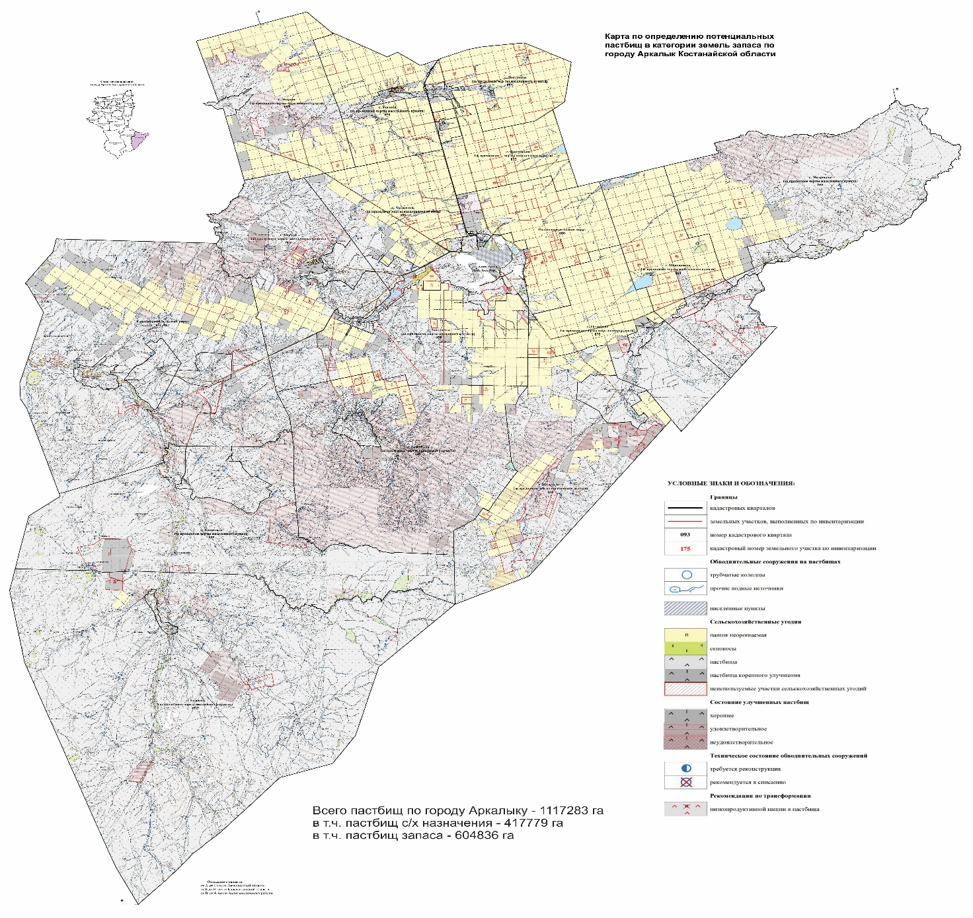

Список землепользователей земельных участков, прилагаемый к схеме (карте) расположения пастбищ города Аркалыка
1 | "Естек" Таңаатқанұлы Бауыржан
2 | "Нурай" Әбділханов Әскербек Дұлатұлы
3 | Абдыкадыр Әсел Галымжанқызы
4 | Абенов Бауыржан
5 | Абилгазин Адилхан Жумашевич
6 | Абилханов Серик Султанбекович
7 | Абильдин Дулат Бержанович
8 | Абильдин Мурат Саруарович
9 | Абу Коше Тогзак
10 | Абылгапасова Нагима
11 | Агыбаев Жамбыл Жанатович
12 | Адилов Болат Негметжанович
13 | Адильбеков Естай Каирбекович
14 | Адильбеков Жумакан
15 | Айдар Сағындық Қалиұлы
16 | Айдарбекова Лязат Болаткызы
17 | Айманов Бахтияр Абилкаирович
18 | Айманов Бейсенбай Искиндирович
19 | Айтбаева Калия Дильдабековна
20 | Акимханова Анжела Рамильевна
21 | Акпаров Ибрагим Хамитович
22 | Ақшалова Бақыткүл Жүрсінғалиқызы
23 | Алиев Аян Капешович
24 | Алиев Сабитхан Кенаралович
25 | Алқамбай Қайрат Маратұлы
26 | Алтаев Жаксылык Токбаевич
27 | Алтаев Иглик Токбаевич
28 | Алтаев Сырбай Нагашыбаевич
29 | Алтай Берік Тоқбайұлы
30 | Алтынсаров Ербол Бюлюгенович
31 | Альмагамбетов Асылхан Осерович
32 | Аманкелді Мархума Аубәкірқызы
33 | Аментай Дауренбек Аманжолович
34 | Аммаев Руслан Мамедович
35 | Аммаева Надежда Ивановна
36 | Байбосын Манат Боранулы
37 | Аубакиров Муратбек Абуулы
38 | Ахметов Оралбек Шаканович
39 | Ашихина Оксана Ивановна
40 | Аяпбергенов Куандык Камешович
41 | Аяпов Таймас Жанпейсович
42 | Байбосын Манат Боранулы
43 | Байбосын Серік Боранұлы
44 | Байлина Лунара Минайдаровна
45 | Баймағанбет Хабдисалам Рамазанұлы
46 | Баймаганбетова Кунжамиля Асқарқызы
47 | Бейсембаев Ерлан Алтынбекович
48 | Бейсен Құрманғазы Бәкірұлы
49 | Бекенова Гульнар Хамитовна
50 | Бекмаганбетова Зауре Калихановна
51 | Бектасов Базаралы Жарылкапбергенулы
52 | Белозер Юрий Викторович
53 | Бердыбеков Габдулла Хайроллович
54 | Беркен Кенжегүл Аипқызы
55 | Бермухамбетов Сапобек
56 | Бикбаев Рамиль Файзрахманович
57 | Танаберген Шолпан Касымбековна
58 | Бикбаев Рафаэль Файзрахманович
59 | Досмағамбет Жарасбай Қайсерұлы
60 | Бикбаева Людмила Владимировна
61 | Суттибаев Корганбек Тулеубаевич
62 | Досмагамбетова Рауза Кабденовна
63 | Бикешев Бауржан Жумашевич
64 | Биркенов Газиз
65 | Бірмахан Жеңіс Сағындықұлы
66 | Лялько Сергей Станиславович
67 | Бонякевич Наталья Александровна
68 | Бонякевич Наталья Алфиевна
69 | Букешов Нурлыбек Егинбаевич
70 | Булендина Жамал
71 | Бухарбаев Магауя
72 | Вахитов Николай Тимирьянович
73 | Ващевский Антон Феликсович
74 | Галин Меирам Таутанович
75 | Мустафина Анара Сериковна
76 | Галымов Айдарбек Камидоллинович
77 | Гаскаров Роберт Алхамович
78 | Говорова Венера Робертовна
79 | Биркенов Газиз
80 | Дакуев Хасан Магомедович
81 | Дауренбеков Ташмаганбет
82 | Деменина Екатерина Николаевна
83 | Джабраилов Султан
84 | Досмағамбет Жарасбай Қайсерұлы
85 | Досмагамбетов Маргулан Дарханулы
86 | Утегенов Кенжибай Курманаевич
87 | Досмагамбетова Рауза Кабденовна
88 | Дуйсенбаев Болат Алпысбаевич
89 | Дуйсенбай Есбол
90 | Саидов Али Магомедович
91 | Ергелді Абай Садуақасұлы
92 | Ерденова Самал Серикбаевна
93 | Ержанов Дуйсенбек Муратович
94 | Ержанов Ердос Аманкельдиевич
95 | Ержанова Гульнар Кудайбергеновна
96 | Еркінова Нұрсұлу Торғайқызы
97 | Ермаганбетов Талгатбек Тургалиевич
98 | Ерубаев Марал Хакимович
99 | Кекенова Алия Темирхановна
100 | Есімсеитов Жамбыл Асқарбекұлы
101 | Есмагамбетов Кенжетай Фазылович
102 | Әбен Балтабай Хамзаұлы
103 | Әділханов Әскербек Дулатұлы
104 | Саліх Гүлнар
105 | Әлімсеит Болат Кенжебайұлы
106 | Жалмұрзаұлы Қойшыбай
107 | Жаманов Калихан Айткулович
108 | Жаманов Нурлан Айткулович
109 | Беркен Кенжегүл Аипқызы
110 | Жаманова Дидара Нурлановна
111 | Жанбаев Серик Амантаевич
112 | Жанботаев Рахимкул Ешимишевич
113 | Жандилдин Курмангазы Шокпытович
114 | Жиенбаев Кайрат Каирденович
115 | Жиенбай Өміржан Сәлімгерейұлы
116 | Жумадилова Кулдирген Бакытовна
117 | Жумаш Темирлан Танатулы
118 | Жүніс Күлжан Төленқызы
119 | Зайцева Елизавета Васильевна
120 | Зәкір Жылқыбай Байболатұлы
121 | Ибадулина Римма Муратбековна
122 | Ибраев Қонысбай Серікбайұлы
123 | Ибраев Шаймерден Гумарович
124 | Иманбаев Мираш
125 | Иралинова Гүлбану Қанапияқызы
126 | Исабеков Жандарбек Аскарбекулы
127 | Искаков Абдрахман Нуракович
128 | Иштимеров Рамиль Борисович
129 | Іскендір Жүмәділдә Жұмағалиұлы
130 | Әлімсеит Болат Кенжебайұлы
131 | Кабдрашев Акжан Адилович
132 | Кабдулов Рауан Бауыржанович
133 | Абилгазин Адилхан Жумашевич
134 | Кабылбаева Жанышкан Асанкуловна
135 | Казмухамбетов Жаркын Миргалиевич
136 | Айдар Сағындық Қалиұлы
137 | Кайбагоров Эдик Илюбаевич
138 | Какенов Орынбек Сакенович
139 | Калиновская Галина Васильевна
140 | Капанова Самал Мырзабековна
141 | Капбасов Муктар
142 | Капбасов Сунгат Уахитович
143 | Карбенов Серик Жусупович
144 | Карбенова Роза Жусуповна
145 | Карбозов Даулет Какимжанович
146 | Карекина Гульназ
147 | Молдағұл Мейрамғали Қамзағалиұлы
148 | Каримов Мухтар Куанышбекович
149 | Нұрлыбеков Райсбек Ибрашұлы
150 | Карманов Галымжан Каримжанович
151 | Касенов Бауыржан Есенболович
152 | Касымов Алмат Айтмуханбетович
153 | Касымов Мурат Таспаевич
154 | Касымова Эльмира Кайратовна
155 | Кекенова Алия Темирхановна
156 | Кенжегаренов Бектурсун Камидоллович
157 | Алиев Сабитхан Кенаралович
158 | Ким Людмила Геннадьевна
159 | Ким Максим Ень-Дюнович
160 | Кинжебаев Асылбек Айкынович
161 | Киялова Хабиба Кабденовна
162 | Климов Андрей Анатольевич
163 | Климова Елена Викторовна
164 | Кобжанов Сапарбек
165 | Когай Розалия Мухаметьяновна
166 | Койбагарова Анар Айтпаевна
167 | Коннова Ираида Васильевна
168 | Кононов Алексей Геннадьевич
169 | Төкесбай Қайрат Сапарұлы
170 | Кононов Сергей Генадиевич
171 | Константинов Иван Михайлович
172 | Корчуков Андрей Петрович
173 | Косылбаев Данат Аскерович
174 | Косылбаев Нурлан Аскерович
175 | Кривцов Николай Владимирович
176 | Купцов Александр Кикучиевич
177 | Ергелді Абай Садуақасұлы
178 | Курбанов Ризван Курбанович
179 | КХ "Кулагер" Бейсембаев Ерлан Алтынбекович
180 | КХ "Нурсан" Касымбекова Гульден Кайратовна
181 | КХ "Ролан" Еламанов Нурбол Темирханович
182 | Қалқаш Ғабизият Әмірғазыұлы
183 | Қасым Мейрам Таспайұлы
184 | Қуаныш Абай Жұмабайұлы
185 | Шарипов Юрий Анасович
186 | Лисунова Людмила Михайловна
187 | Литвяк Виктор Илларионович
188 | Литвяк Федор Илларионович
189 | Лялько Сергей Станиславович
190 | Мазепа Михаил Владимирович
191 | Макишев Мурат Журсинович
192 | Маликов Берик Мубаракович
193 | Малькова Валентина Васильевна
194 | Мартын Ольга Петровна
195 | Мартынов Александр Васильевич
196 | Таубаев Айдар Кайырбекович
197 | Мартынов Виталий Викторович
198 | Мартынов Владимир Александрович
199 | Махаев Женисбай Шахманович
200 | Махамбетов Арнур Мухтарович
201 | Махат Басаман Жұмашұлы
202 | Мекко Николай Николаевич
203 | Мешітбаев Әбікеш Әбшүкірұлы
204 | Мәулен Күләш Мәуленқызы
205 | Мирзалиева Тамара Сартаивна
206 | Митрясов Анатолий Иванович
207 | Мифтахуллина Разия Салиховна
208 | Молдағұл Мейрамғали Қамзағалиұлы
209 | Муканов Абай Куспанович
210 | Муратов Омирхан Ахметович
211 | Мурзина Роза Сапаргалиевна
212 | Мусабаев Турсун Дусмаилович
213 | Мухамбетжанов Багдат Кайдарбекович
214 | Мухамеджанов Ермек Крикбаевич
215 | Мухамедьяров Турсынгали Талипович
216 | Мырзагалиев Сейткарым
217 | Насиров Джангасан Агасаналы
218 | Насрединов Багдат Конысович
219 | Никифоров Юрий Иванович
220 | Нугманов Марат Сабыржанович
221 | Нугуманов Есимбек Койшыгаринович
222 | Нургалиев Дидар Жумабаевич
223 | Нургалиев Мурат Каражанович
224 | Нургожин Дархан Жолтаевич
225 | Нуритдин Мадина Уалиханкызы
226 | Литвяк Надежда Григорьевна
227 | Нұрғабылов Құрманғазы Жасымбекович
228 | Нұрғали Талғат Серікжанұлы
229 | Нұрлыбеков Райсбек Ибрашұлы
230 | Нұрпейіс Райхан Қанапияқызы
231 | Омаров Мырзагали Турсынович
232 | Омаров Нурлан Калыкович
233 | Омаров Сабирбек "Карина-С"
234 | Омаров Сейльбек Конопянович
235 | Омаров Серик Алиакбарович
236 | Омарова Нагима Алиакбаркызы
237 | Оразалин Алмас Даулетович
238 | Оразалин Достан Тажмаганбетович
239 | Оразалин Назымбек Бастанович
240 | Оразалы Марат Амантайұлы
241 | Өмірзақов Биғаш Күзетбайұлы
242 | Пакалюк Вячеслав Михайлович
243 | Пепенжи Петр Ильич
244 | Пирназаров Камол Кодирович
245 | Поспелов Николай Сергеевич
246 | Рахимжанова Дарига Кабиболловна
247 | Рахмет Бейсембек Мүсілімұлы
248 | Саден Ербол Жақсылықұлы
249 | Саидов Али Магомедович
250 | Саламаха Светлана Михайловна
251 | Саліх Гүлнар
252 | Саматов Бирнар Адилович
253 | Сапаргалиев Хисамеден Рамазанович
254 | Сарин Нуртай Тукенович
255 | Сарина Гульнар Токеновна
256 | Сарсенгельдин Алмат Аскерович
257 | Сарсенгельдин Жанат Бияхметович
258 | Саутов Жанайдар Каирбекович
259 | Сеилов Коныспай Конкышевич
260 | Сеитов Султанбек Галымтаевич
261 | Сейдахан Дулат Әділханұлы
262 | Сейдахметов Аскар Галимжанович
263 | Сейдахметов Ерлан Серикович
264 | Сейдахметов Муратбек Опаулы
265 | Сейдахметов Уалихан Галимжанович
266 | Сейлов Олжас Абилкайрович
267 | Сейтжанов Ерден Социалович
268 | Сейтмаганбетов Сабижан Борашович
269 | Смагулов Саят Батталгазиевич
270 | Смаилов Санат Рахимбекович
271 | Смаилова Алма Жакановна
272 | Степанян Мартун Ервандович
273 | Сулейменов Сабыржан Куанышпайулы
274 | Сулейменов Султан
275 | Сулекеев Азат Алпысович
276 | Султанов Жараскан Танатканович
277 | Суттибаев Корганбек Тулеубаевич
278 | Сүлеймен Жарқымбек Маратұлы
279 | Сүлекей Ғабдуали Алпысұлы
280 | Танаберген Шолпан Касымбековна
281 | Танабергенов Рахат Омашұлы
282 | Тасмаганбетов Серик Каналович
283 | Таубаев Айдар Кайырбекович
284 | Тимофеев Сергей Васильевич
285 | Тлеукабылов Марат Болатович
286 | Төкесбай Қайрат Сапарұлы
287 | Тубеков Сымбат Абдигалимович
288 | Туғанбай Құлсеит Аманкелдіұлы
289 | Тулеубаева Айжан Хайролловна
290 | Утегенов Кенжибай Курманаевич
291 | Тусупов Марат Булатович
292 | Тюриков Александр Александрович
293 | Умирбаева Лязат Шакеновна
294 | Унич Владимир Павлович
295 | Утегенов Кенжибай Курманаевич
296 | Уткельбаев Сарсен Жусупович
297 | Хабай Сейсенбай
298 | Хайруллин Кыдыркельды Мусабекович
299 | Хамзин Нурлан Сейтжанович
300 | Хамит Борамбай Хамитұлы
301 | Шакенов Мырзагали Нуридденович
302 | Шакин Хамит Карагулович
303 | Шакиржанов Даулет Рахимович
304 | Шарафетдинов Анвар Сабирович
305 | Шарипов Юрий Анасович
306 | Шаяхметова Гульзия Тукеновна
307 | Шморгунова София Методьевна
308 | Шпилевой Иван Александрович
309 | Шубай Қанат Төлегенұлы
310 | Шубай Санжар Қанатұлы
311 | Ыбышев Нурлан Сейтжанович
312 | "Агрофирма Ақ-Жал"
313 | Товарищество с ограниченной ответственностью "Nadezhda Agro"
314 | Товарищество с ограниченной ответственностью "BAYLIQ Agro"
315 | Товарищество с ограниченной ответственностью "Ырыздық-Қ"
316 | Товарищество с ограниченной ответственностью "Золотой Колос202"
317 | Товарищество с ограниченной ответственностью "КазАгроФум"
318 | Товарищество с ограниченной ответственностью "Ұрпақ агро"
319 | Товарищество с ограниченной ответственностью "Село Восточное"
320 | Товарищество с ограниченной ответственностью "Алиби-Сеним"
321 | Товарищество с ограниченной ответственностью "Ковыльный"
322 | Товарищество с ограниченной ответственностью "Аршалы"
323 | Товарищество с ограниченной ответственностью "Ырыздық-Қ"
324 | Товарищество с ограниченной ответственностью "Уштобе"
325 | Товарищество с ограниченной ответственностью "КУНЗА"
326 | Товарищество с ограниченной ответственностью "АБС ЖАРКОЛЬ"
327 | Товарищество с ограниченной ответственностью "Жосалы"
328 | Товарищество с ограниченной ответственностью "Нұр-жайлау нс"
329 | Товарищество с ограниченной ответственностью "НУРСАЛ"
330 | Учреждение "Частная школа "Автомобилист"
331 | Товарищество с ограниченной ответственностью "Альбатрос-НС"
332 | Товарищество с ограниченной ответственностью "АПФ "Ел-Жұрт"
333 | Товарищество с ограниченной ответственностью "БЕКК"
334 | Товарищество с ограниченной ответственностью "Возрождение 2004"
335 | Товарищество с ограниченной ответственностью "SUSAR-ARK"
336 | Товарищество с ограниченной ответственностью "Алтай Курылыс НС"
337 | Товарищество с ограниченной ответственностью "Juldyz"
338 | Товарищество с ограниченной ответственностью "Конуров С.М."
339 | Товарищество с ограниченной ответственностью "АЛЮМИНСТРОЙ"
340 | Товарищество с ограниченной ответственностью "Адилбек"
341 | Товарищество с ограниченной ответственностью "KazReal group"
342 | Товарищество с ограниченной ответственностью "Агросервис"
343 | Товарищество с ограниченной ответственностью "Азия 1"
344 | Товарищество с ограниченной ответственностью "Азия Аркалык"
345 | Товарищество с ограниченной ответственностью "Камкор"
346 | Товарищество с ограниченной ответственностью "Каркын"
347 | Товарищество с ограниченной ответственностью "АРҚА-18"
348 | Товарищество с ограниченной ответственностью "Олви"
349 | Товарищество с ограниченной ответственностью "Нурай-Н"
350 | Товарищество с ограниченной ответственностью "Целина – САМ"
351 | Товарищество с ограниченной ответственностью "Церера-2017"
352 | Товарищество с ограниченной ответственностью "Целина-2020"
Приложение 2
к Плану по управлению
пастбищами и их использованию по городу Аркалык на 2022-2023 годы
Приемлемые схема постбищеоборотов

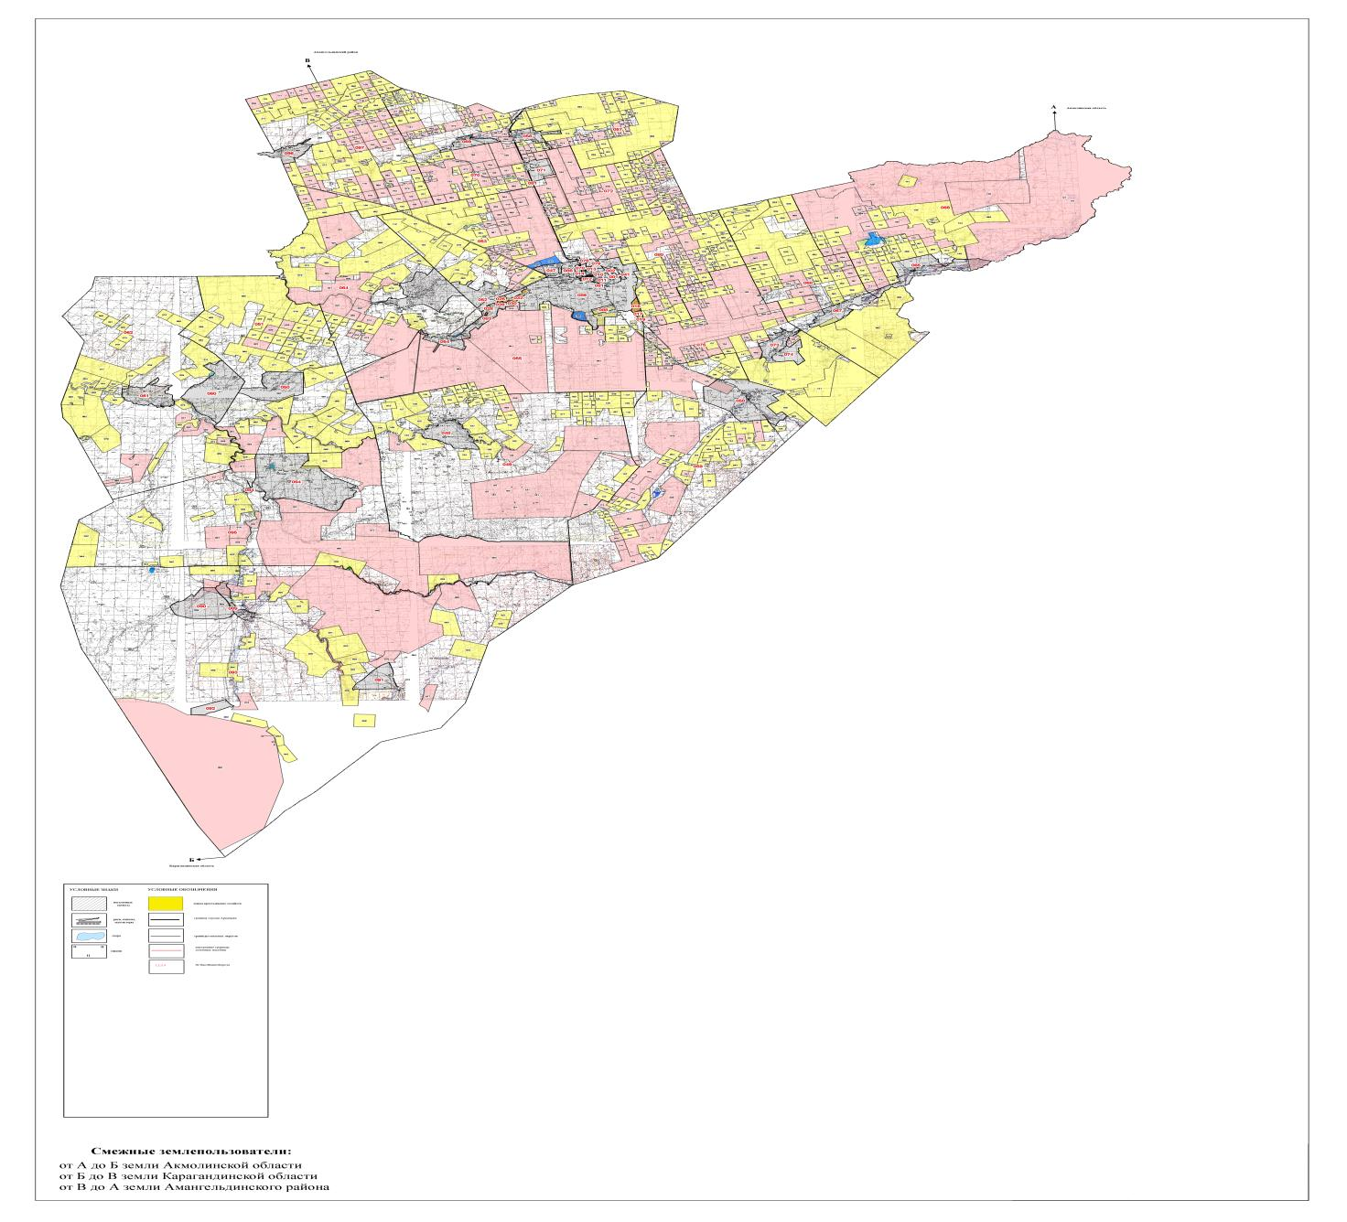

Годы | Загон 1 | Загон 2 | Загон 3 | Загон 4
2022 | Отдыхающий загон | Весенне-летний сезон 1 | Летний сезон 2 | Летне-осенний сезон 3
2023 | Летне-осенний сезон 3 | Отдыхающий загон | Весенне-летний сезон 1 | Летний сезон 2
Примечание: 1, 2, 3, 4 – очередность использования загонов в году.
Приложение 3
к Плану по управлению пастбищами и их использованию по городу Аркалык на 2022-2023 годы
Карта с обозначением внешних и внутренних границ и площадей пастбищ, в том числе сезонных, объектов пастбищной инфраструктуры

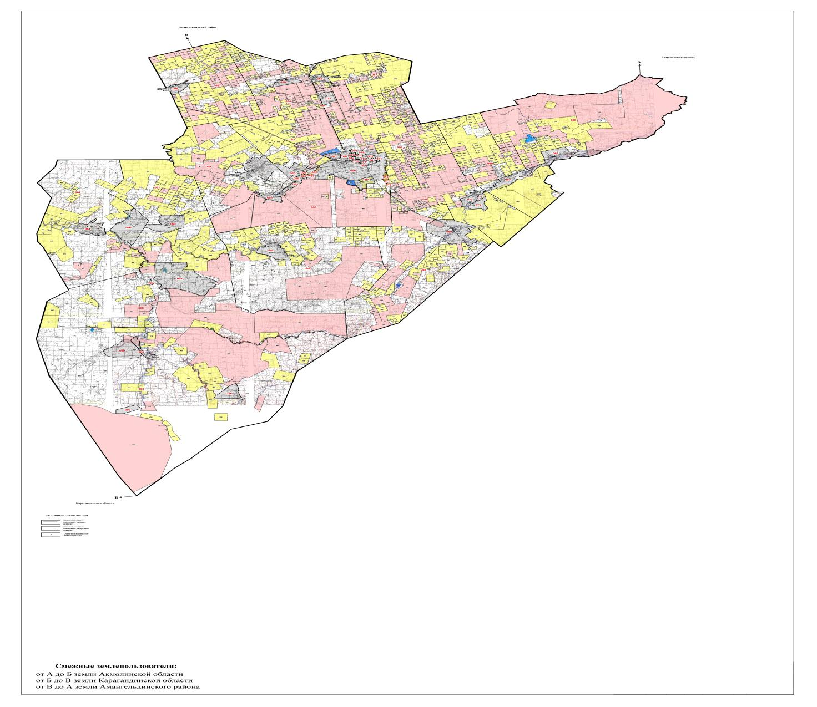

В городе Аркалыке площадь сезонных пастбищ составляет 1 113 769 гектар. В том числе земли сельскохозяйственного назначения 923 511 гектаров, земли населенных пунктов 103 435 гектаров, земли запаса 516 778 гектаров, земли особо охраняемых природных территорий 0 гектар.
Приложение 4
к Плану по управлению пастбищами и их использованию по городу Аркалык на 2022-2023 годы
Схема доступа пастбищепользователей к одоисточникам (озерам, рекам, прудам, копаням, оросительным или обводнительным каналам, трубчатым или шахтным колодцам), составленная согласно норме потребления воды
Среднесуточная норма потребления воды на одно сельскохозяйственное животное определяется в соответствии Приказом Министра сельского хозяйства Республики Казахстан от 17 января 2020 года № 7 "Об утверждении Правил рационального исползования земель сельскохозяйственного назначения и внесений изменений и дополнения в некоторые приказы Министра сельского хозяйства Республики Казахстан" (зарегистрировано в Реестре государственной регистрации нормативных правовых актов за № 19893).

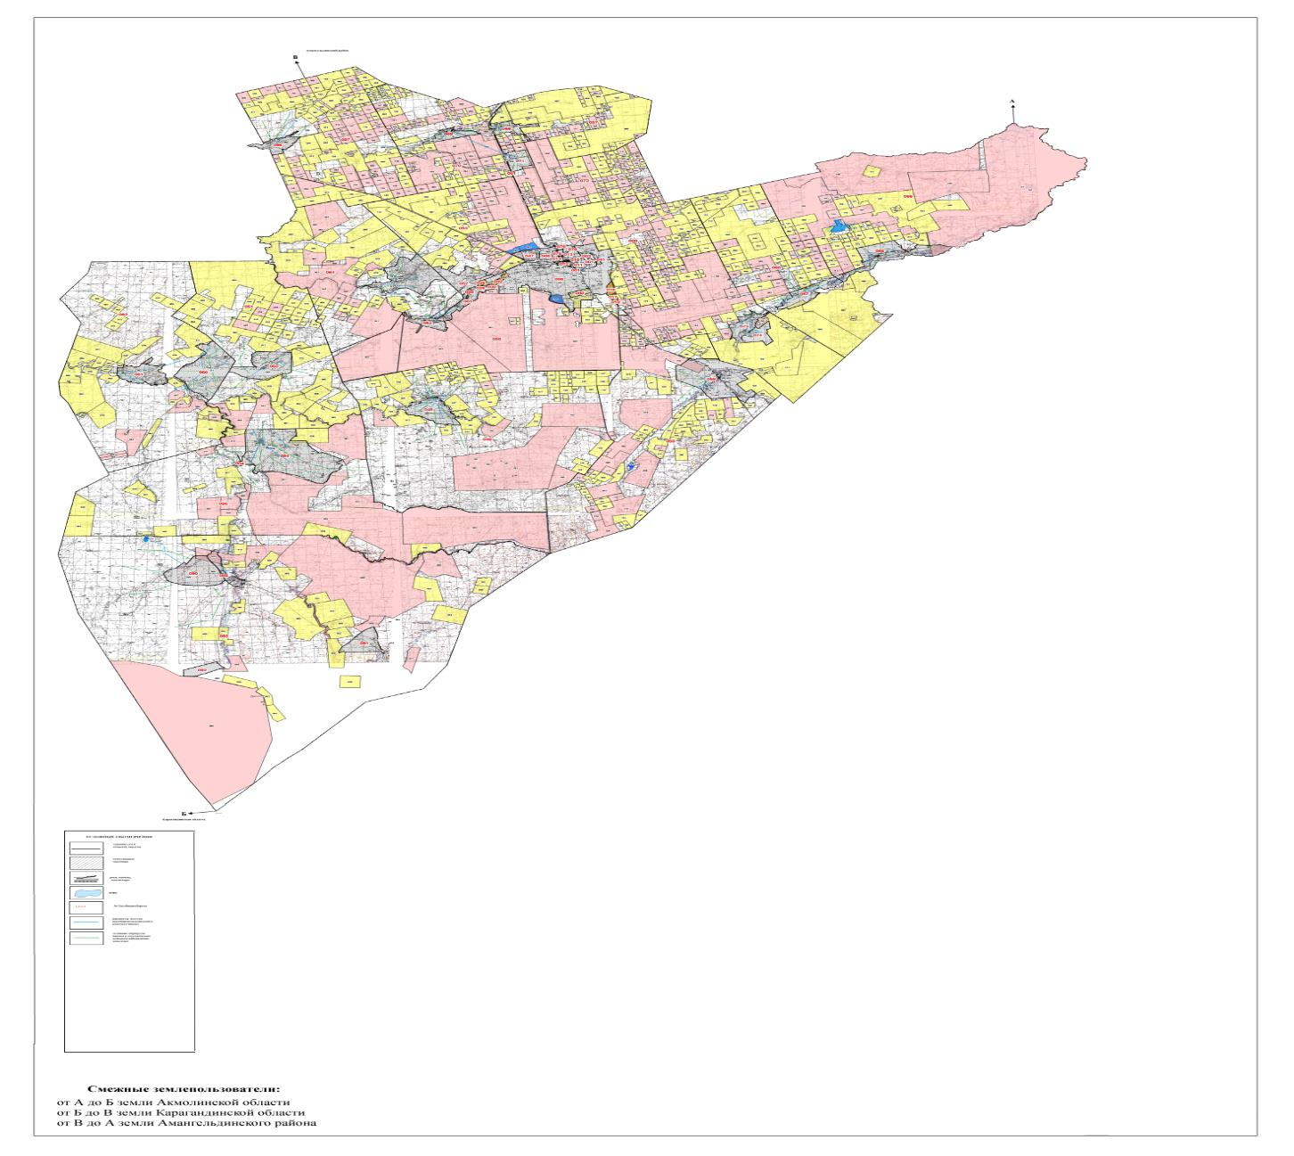

Приложение 5
к Плану по управлению пастбищами и их использованию по городу Аркалык на 2022-2023 годы
Схема перераспределения пастбищ для размещения поголовья сельскохозяйственных животных физических и (или) юридических лиц, у которых отсутствуют пастбища, и перемещения его на предоставляемые пастбища
Площадь пастбищ по городу Аркалык составляет 1 113 769 гектара. В том числе на землях сельскохозяйственного назначения 923 511 гектаров, на землях населенных пунктов 103 435 гектаров, в особо охраняемых природных территориях 0 гектар. На землях запаса 516 778 гектаров, в связи с чем перераспределение пастбищ в город Аркалыке для размещения поголовья сельскохозяйственных животных физических и юридических лиц, у которых отсутствует пастбища нет необходимости, так как достаточно пастбищных угодий для пастбищы скота.
Приложение 6
к Плану по управлению пастбищами и их использованию по городу Аркалык на 2022-2023 годы
Схема размещения поголовья сельскохозяйственных животных на отгонных пастбищах физических и (или) юридических лиц, не обеспеченных пастбищами, расположенными при селе, сельском округе

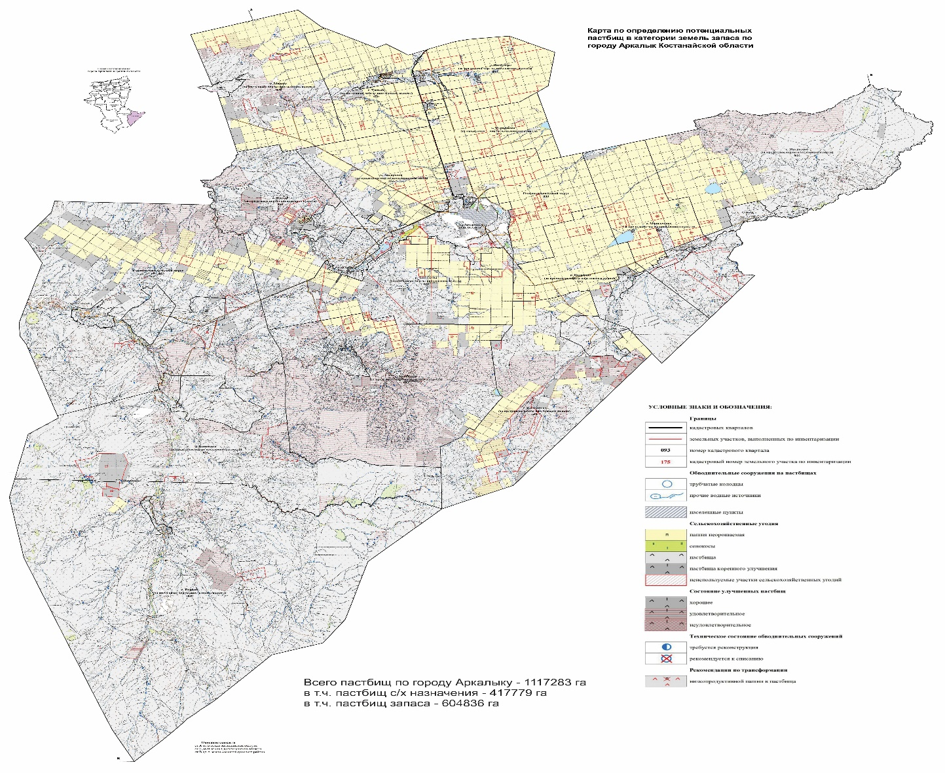

Приложение 7
к Плану по управлению пастбищами и их использованию по городу Аркалык на 2022-2023 годы
Календарный график по использованию пастбищ, устанавливающий сезонные маршруты выпаса и передвижения сельскохозяйственных животных
№ | Наименование села, сельских округов | Количество загонов в 2022 году |  |  |  | Количество загонов в 2023 году
№ | Наименование села, сельских округов | 1 | 2 | 3 | 4 | 1 | 2 | 3 | 4
1 | село Ангар | отдыхающий загон | весенне-летний сезон | летний сезон | летне-осенний сезон | летне-осенний сезон | отдыхающий загон | весенне-летний сезон | летний сезон
2 | Кайындинский сельский округ | отдыхающий загон | весенне-летний сезон | летний сезон | летне-осенний сезон | летне-осенний сезон | отдыхающий загон | весенне-летний сезон | летний сезон
3 | Молодежный сельский округ | отдыхающий загон | весенне-летний сезон | летний сезон | летне-осенний сезон | летне-осенний сезон | отдыхающий загон | весенне-летний сезон | летний сезон
4 | село Уштобе | отдыхающий загон | весенне-летний сезон | летний сезон | летне-осенний сезон | летне-осенний сезон | отдыхающий загон | весенне-летний сезон | летний сезон
5 | село Целинный | отдыхающий загон | весенне-летний сезон | летний сезон | летне-осенний сезон | летне-осенний сезон | отдыхающий загон | весенне-летний сезон | летний сезон
6 | Родинский сельский округ | отдыхающий загон | весенне-летний сезон | летний сезон | летне-осенний сезон | летне-осенний сезон | отдыхающий загон | весенне-летний сезон | летний сезон
7 | село Жалгызтал | отдыхающий загон | весенне-летний сезон | летний сезон | летне-осенний сезон | летне-осенний сезон | отдыхающий загон | весенне-летний сезон | летний сезон
8 | село Восточный | отдыхающий загон | весенне-летний сезон | летний сезон | летне-осенний сезон | летне-осенний сезон | отдыхающий загон | весенне-летний сезон | летний сезон
9 | село Фурманов | отдыхающий загон | весенне-летний сезон | летний сезон | летне-осенний сезон | летне-осенний сезон | отдыхающий загон | весенне-летний сезон | летний сезон
10 | Ашутастинский сельский округ | отдыхающий загон | весенне-летний сезон | летний сезон | летне-осенний сезон | летне-осенний сезон | отдыхающий загон | весенне-летний сезон | летний сезон
 | село Коктау | отдыхающий загон | весенне-летний сезон | летний сезон | летне-осенний сезон | летне-осенний сезон | отдыхающий загон | весенне-летний сезон | летний сезон
 | село Жанакала | отдыхающий загон | весенне-летний сезон | летний сезон | летне-осенний сезон | летне-осенний сезон | отдыхающий загон | весенне-летний сезон | летний сезон
 | село Екидин | отдыхающий загон | весенне-летний сезон | летний сезон | летне-осенний сезон | летне-осенний сезон | отдыхающий загон | весенне-летний сезон | летний сезон

© 2012. РГП на ПХВ «Институт законодательства и правовой информации Республики Казахстан» Министерства юстиции Республики Казахстан

